REPUBLIKA E SHQIPERISE
BASHKIA SKRAPAR
NDERMARRJA E SHERBIMEVE PUBLIKE
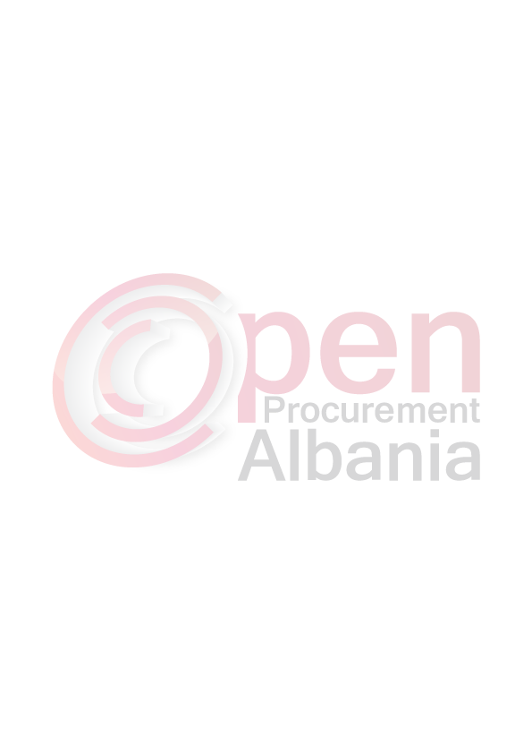
Nr._____ prot. Skrapar me 04 / 04 / 2016

LENDA : FORMULARI I NJOFTIMIT TE KONTRATES
(kopje e permbledhur e cila do te publikohet ne buletin )

AGJENSISE SE PROKURIMIT PUBLIK
TIRANE

Autoriteti kontraktor adresa :Bashkia Skrapar
Lloji i procedures se prokurimit : “ Kekese per Propozim “
Objekti i prokurimit : “ Blerje Çimento “ .
Fondi Limit : 3 333 333 (tre milione treqind e tridhjet e tre mije e treqind e tridhjet e tre ) leke pa tvsh
Burimi i financimit : Buxheti i Ndermarrjes se Sherbimeve Publike, Bashkia Skrapar
Afati per dorezimin e mallit : 9 Muaj
Data e zhvillimit te tenderit ,ora , vendi : 15.04.2016 ora 10:00 Prokurim elektronik ne www.app.gov.al
Afati i fundit per pranimin e dokumentave: 15.04.2016 ora 10:00 Prokurim elektronik ne www.app.gov.al

TITULLARI I AUTORITETIT KONTRAKTOR
Mysel KOPRENCKA

